Objetivo: OA 11-OA 06-OA 08-OA 01- OA 09
Docente: Luis Gormaz Lazo  Mail: luisgormazlazoyahoo.es | Unidad 1: Aplicar habilidades motrices a las actividades deportivas | Fecha:
Guía Nº 4 de Educación Física 6º Básico

- Realiza los siguientes ejercicios.
Para comenzar utiliza ropa cómoda para hacer ejercicio.

Calentamiento.
¿Qué es el calentamiento?
Conjunto de ejercicios previos a una actividad física, estos preparan la musculatura para estar en optimas condiciones para realizar dicha actividad.

A modo de calentamiento realizar los siguientes ejercicios en el lugar.

1. Saltos de estrella.
Comenzamos en posición de pie con los pies juntos y manos a los costados, realizamos un salto separando las piernas y llevando los brazos sobre la cabeza para luego con otro salto volver a la posición inicial ( Realizar por 30 segundos).
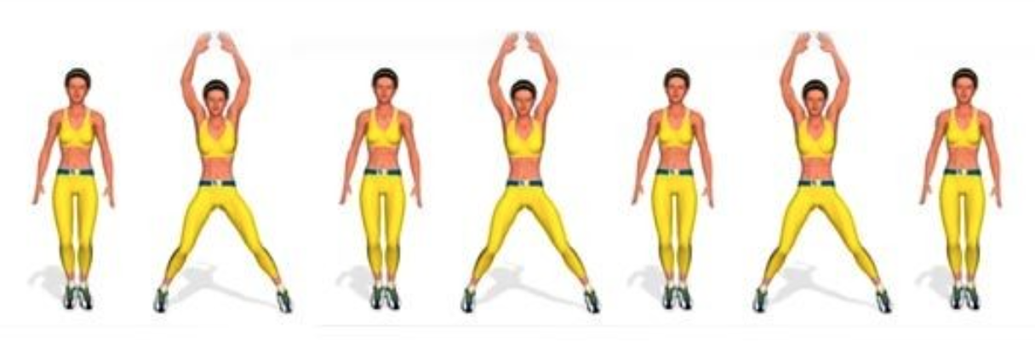

2. Skiping.
Comenzamos en posición de pie para elevar las rodillas alternadamente junto al movimiento de los brazos ( Realizar por 30 segundos).
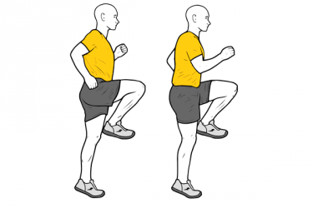
3. Taloneo.
Comenzamos en posición de pie para llevar los pies atrás alternadamente junto al movimiento de los brazos ( Realizar por 30 segundos).
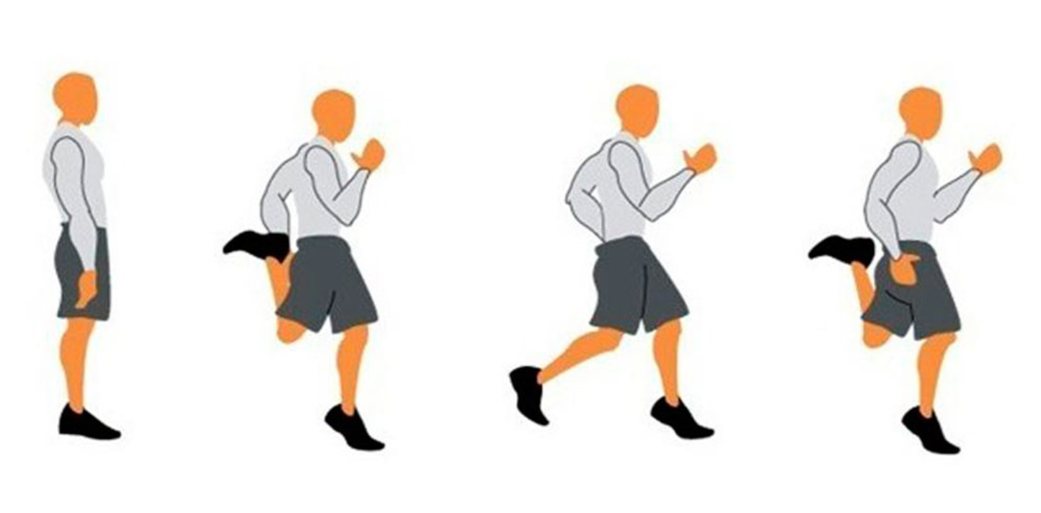

- Realiza y registra los siguientes ejercicios.
Con la ayuda de algún familiar en un espacio adecuado realiza los siguientes ejercicios y completa tus resultados en la siguiente tabla, vas a necesitar un cronometro para tomar el tiempo.
(3 repeticiones de 50 segundos por ejercicios con descanso de 1 minuto)
Ejercicio | 1ª Repetición | Pausa | 2ª Repetición | Pausa | 3ª Repetición
Rodillas al pecho |  | 1 min |  | 1 min
Flexiones de brazos |  | 1 min |  | 1 min
Estocadas |  | 1 min |  | 1 min
Sentadilla |  | 1 min |  | 1 min
Abdominales |  | 1 min |  | 1 min

Rodillas al pecho.

En posición de pie con los brazos al costado realiza saltos elevando las rodillas al pecho, al momento de caer realiza un pequeño rebote para amortiguar la caída y vuelve a realizarlo.
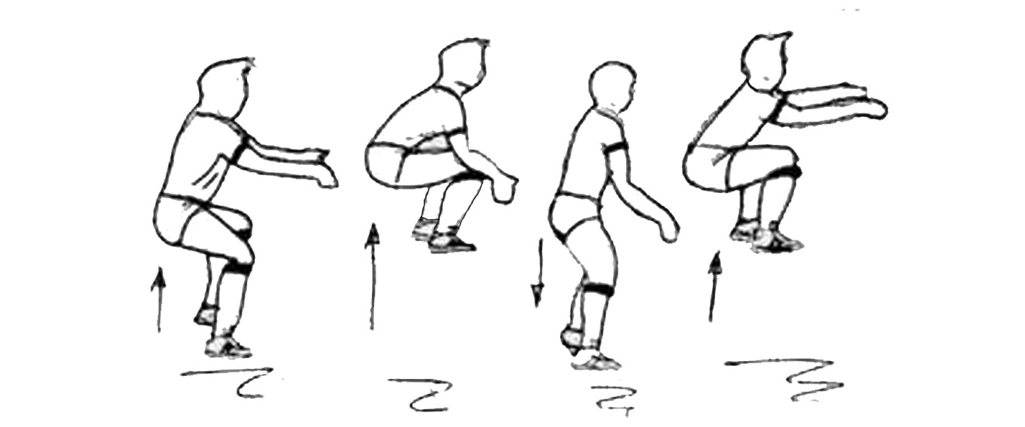
Flexiones de brazos.
En posición tumbado boca abajo con las piernas estiradas y apoyado con las manos realizar una flexo-extensión de codo.
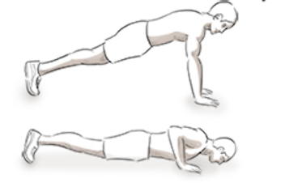
Estocadas.
En posición de pie con las manos en la cintura, lleva un pie hacia adelante flexionando la rodilla hasta que la rodilla del otro pie toque el suelo (manteniendo la espalda recta), vuelve a la posición inicial y realízalo con el pie contrario.
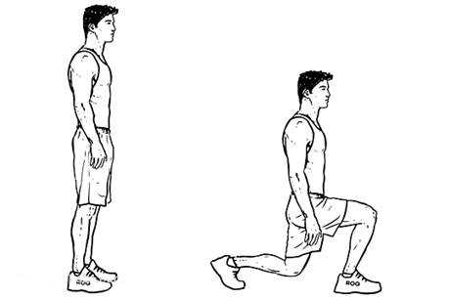
Sentadillas.
En posición de pie con los pies separados a la altura de los hombros y las manos al frente realiza una flexión de rodillas (como sentarse) y vuelve a la posición inicial.
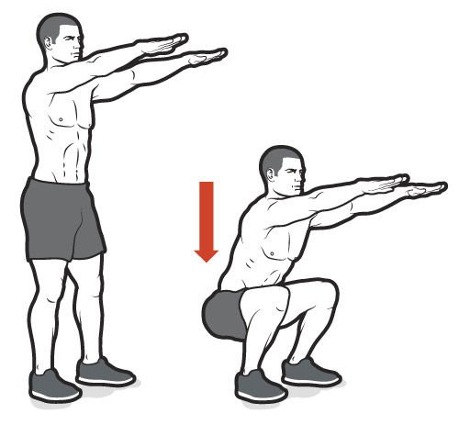
Abdominales.
En posición tumbado boca arriba con las rodillas flexionadas y la planta de los pies pegada al suelo, manos cruzadas detrás de la cabeza o el pecho, realizar una flexo-extensión de tronco.
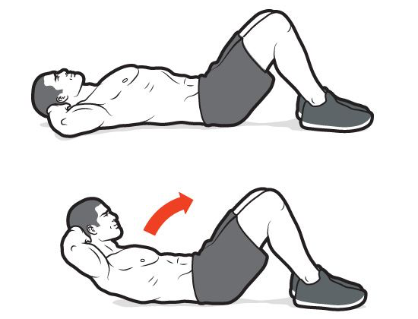

Autoevaluación

Escala de Borg modificada.

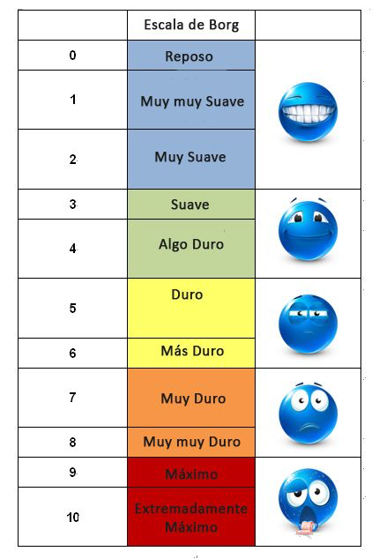
Responde según la escala de Borg.

¿Como me sentí hoy realizando ejercicios?

Ejercicios | Escala de Borg
Rodillas al pecho
Flexiones de brazos
Estocadas
Sentadilla
Abdominales

